Visionen für unsere Umwelt an der HLUW Yspertal
Die Höhere Lehranstalt für Umwelt und Wirtschaft feiert ihr 25-jähriges Bestandsjubiläum mit der Veranstaltungsreihe „Vision 25“. Die Auftaktveranstaltung mit Klimaforscherin Dr. Helga Kromp-Kolb und Umweltsprecher der ÖVP Abg.z.NR. Johann Höfinger am sogenannten „Tag der Umweltwissenschaften“ war ein schöner Erfolg.
Yspertal – Die HLUW Yspertal feiert in diesem Schuljahr als erste und einzige Höhere Schule Österreichs für umfassenden Umweltschutz und Wirtschaft ihr 25-jähriges Bestehen. Aus diesem Anlass startete am Mittwoch, den 5. November 2014, mit dem „Tag der Umweltwissenschaften“, eine facheinschlägige Veranstaltungsreihe unter dem Titel „Vision 25“.
Auftaktveranstaltung mit Klimaforscherin am 5. November 2014
Seit 25 Jahren werden an der HLUW Yspertal, Privatschule des Zisterzienserstiftes Zwettl, Jugendliche sehr erfolgreich für künftige Umwelttechnologien und nachhaltiges Wirtschaften ausgebildet. Eine Schule mit neuem Profil vermittelt umweltwirtschaftliche Kompetenz. Am „Tag der Umweltwissenschaften“, 5. November 2014, referierte die Klimaforscherin und Umweltwissenschaftlerin Univ. Prof. Dr. Helga Kromp-Kolb über die absolute Notwendigkeit des Klimaschutzes auf unserer Erde. „Es ist höchste Zeit ernsthafte Maßnahmen gegen den Klimawandel zu setzen. Auch die rigorosesten Maßnahmen in Österreich sind global gesehen nur ein „Tropfen auf den heißen Stein“, allerdings ist es wichtig, Vorreiter bzw. Vorreiterin und Vorbild zu sein. Die HLUW Yspertal mit ihrer unikaten Ausbildung zum Umweltwirtschaftler ist bereits Vorreiter in Europa und in Österreich, weil die Absolventinnen und Absolventen die richtigen Maßnahmen in der Wirtschaft setzen werden“, so Dr. Helga Kromp-Kolb.
Atomenergie ist der Pakt mit dem Teufel!
Im zweiten Referat an diesem Wissenschaftstag erklärte Ao. Prof. Dr. Wolfgang Kromp von der TU Wien an Hand des Beispiels der Atomenergie das unvermeidbare Risiko dieser Technologie für das Leben auf unserem Planeten. Mit der Feststellung, dass unsere weltweiten Stromnetze den heutigen Ansprüchen nicht mehr gerecht werden, weckte Dr. Wolfgang Kromp hohes Interesse bei den Zuhörern. Durch die Installation von immer mehr kleinen Energieerzeugern, zum Beispiel durch Windenergie, Photovoltaikenergie usw. werden die sogenannten „Einspeisspitzen“ in die Netze immer schwieriger zu steuern. Als Schreckensszenario wäre ein kompletter Zusammenbruch der Stromnetze die Folge. Damit fiele auch die Kühlung sämtlicher Atomkraftwerke aus, was eine Katastrophe unvorstellbaren Ausmaßes bedeuten würde.
Zusammenarbeit auf dem Energiesektor
Im dritten Referat versuchte Dr. Robert Weger, Mechatroniker und Elektrotechniker die Notwendigkeit der praktischen Umsetzung von theoretischen Erkenntnissen dazustellen. „Nachhaltigkeit in der Praxis“, so könnte man kurz seine Ausführungen zusammenfassen. Mit Dr. Robert Weger startet die HLUW Yspertal eine Zusammenarbeit auf dem Energiesektor. Neuartige Kleinwindkraftanlagen für die Haushaltsversorgung sollen an der Schule erprobt werden. Dr. Robert Weger wird deshalb gemeinsam mit den Schülerinnen und Schülern der HLUW Yspertal ein Projekt im Bereich Kleinwindanlagen durchführen.
Politik ist gefordert und interessiert
Als politischer Vertreter wurde Umweltsprecher Abg.z.NR Johann Höfinger zu diesem „Tag der Umweltwissenschaften“ eingeladen. Im Anschluss an die Referate der drei Umweltwissenschaftler wurden Fragen aus dem Publikum beantwortet. Umweltsprecher und Abg.z.NR Johann Höfinger ist davon überzeugt, dass sich auch die Politik an die Klimaveränderungen anpassen muss und die Erde in gutem Zustand an die kommenden Generationen weiterzugeben hat.
„Unermüdlicher Einsatz zum Erhalt der Schöpfung und der Umwelt werden notwendig sein. Nur „cool“ zu sein, wird nicht reichen! Verantwortungen erkennen, Taten zu setzen und nicht nur davon zu reden sind Herausforderungen, welche die Jugend annehmen muss. Wir als Bildungseinrichtungen sind gefordert diese Werte der Jugend zu vermitteln im Sinne unseres Planeten“, ist HR Dir. Mag. Johann Zechner von der HLUW Yspertal überzeugt.
„Vision 25“ geht weiter
Weitere Veranstaltungen, wie eine Lesung des internationalen Schauspielstars und „Jedermann-Darstellers“ Cornelius Obonya, ein Vortrag über „Ökoenergie - nachhaltige Wirtschaft“ von DI Josef Plank und eine Abschlussveranstaltung der 25-Jahr-Feier werden in den nächsten Monaten folgen. Alle Veranstaltungen der Serie „Vision 25“ sind für alle an Umweltthemen interessierten Personen frei zugänglich. Die Schulgemeinschaft freut sich über Ihren Besuch.
Samstag, 17. Jänner 2015 - Tag der offenen Tür
Am Samstag, 17. Jänner 2015 von 9.00 bis 16.00 Uhr findet der zweite „Tag der offenen Tür“ statt. Was vor 25 Jahren klein begonnen hat, hat sich zu einer führenden Ausbildungsinstitution in Europa entwickelt. Über 1200 Absolventinnen und Absolventen haben die Schule aus dem Waldviertel bereits erfolgreich verlassen und stellen ihre Frau bzw. ihren Mann in der Wirtschaft. Informationen über die Ausbildungsmöglichkeiten an der HLUW Yspertal erhalten Sie auch unter http://www.hluwyspertal.ac.at oder per Telefon unter 07415/7249.
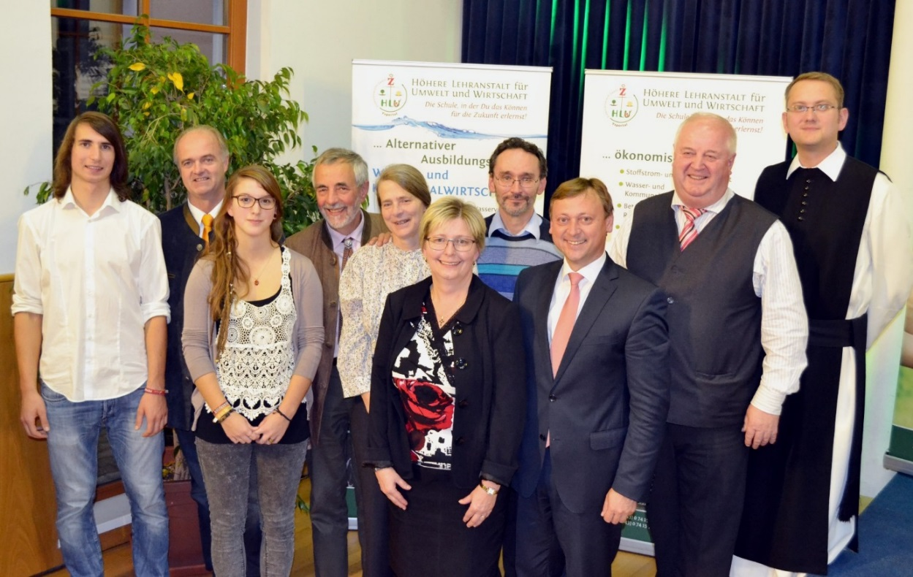
„Vision 25“ am Tag der Umweltwissenschaften an der HLUW Yspertal. Unermüdlicher Einsatz zum Erhalt der Schöpfung und der Umwelt werden notwendig sein. (vlnr) Schulsprecher Severin Pechhacker, Bgm. Martin Bruckner (Klimaschutzpreisträger 2014 – Sonnenwelt Großschönau), Schulsprecherstellvertreterin Claudia Mayrhofer, Dr. Wolfgang Kromp, Univ. Prof. Dr. Helga Kromp-Kolb, Mag. Edith Wernad, Dr. Robert Weger, Abg.z.NR Johann Höfinger, HR Dir. Mag. Johann Zechner und Pater Tobias Lichtenschopf vom Privatschulerhalter Stift Zwettl
Foto: HLUW Yspertal

